Усилитель для электретного микрофона с низким уровнем шума схема
14-09-2014, 09:50 Аналоговая электроника Просмотров: 10 983
Автор: max
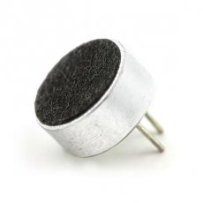
Схема усилителя, для электретного микрофона с низким уровнем шума, выполнена на операционном усилителе NE5532, усиление можно при желании изменить в пределах от 10 до 45 dB, чего более чем достаточно как для входа компьютера, так и для микрофонных входов усилителей низкой частоты. Особенно данный усилитель будет полезен, если у вас микрофон подключен длинным проводом, размещение усилителя в микрофоне позволит исключить фон от наводок на сигнальный провод.
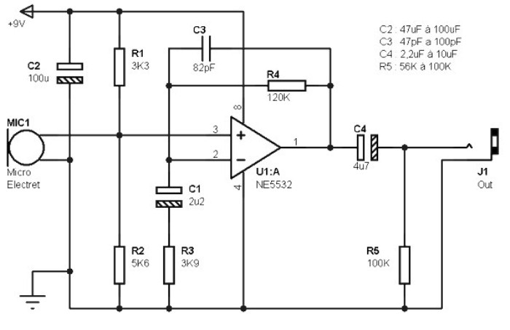

Усиление схемы зависит от резисторов R3 и R4, но для регулировки усиления в пределах 10 - 45 dB достаточно вместо R4 установить подстроечный резистор сопротивлением 470K. Обратите внимание на правильное подключение микрофона, от минусового пятачка идут дорожки к корпусу.

